**REQUERIMIENTOS DE INFRAESTRUCTURA**

**JUAN PABLO GOMEZ DUQUE**

**JESÚS DAVID MUÑOZ GALLEGO**

**NATALIA MARÍN CASTAÑO**

**FICHA: 1828182**

**PRESENTADO A**

**EDILFREDO PINEDA**

**SENA CTGI**

**TECNOLOGIA ANALISIS Y DESARROLLO DE SISTEMAS**

**DE INFORMACIÓN**

**22 DE JUNIO DE 2020**

**MEDELLÍN**

**TABLA DE CONTENIDO**

**INTRODUCCIÓN …………………………………………………………… 3**

**OBJETIVO …………………………………………………………………... 3**

**REQUERIMIENTOS DE INFRAESTRUCTURA GASS.APP …………. 3**

**INTRODUCCIÓN**

En este documento se puede encontrar los requerimientos de infraestructura que maneja la aplicación Gass.app.

**OBJETIVO**

Dar a conocer todos los componentes necesarios para la buena utilización y funcionamiento de la aplicación Gass.app, dando a conocer todo lo necesario para poder implementarlo.

**REQUERIMIENTOS DE INFRAESTRUCTURA GASS.APP**

1. Dispositivos Smartphone



1. Dispositivos móviles con sistema operativo 4.1 o posteriores



1. Dispositivos con GPS

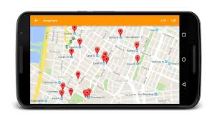

1. Dispositivos móviles con RAM 2 GB o posterior



1. Servidor web

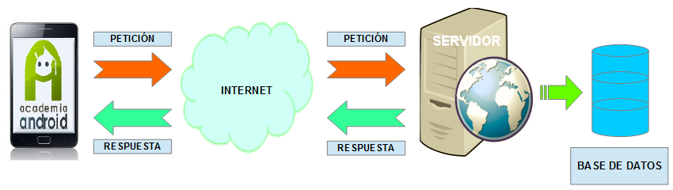

1. Dominio

